附件2
馨瑞嘉园公租房项目户型图
大套型
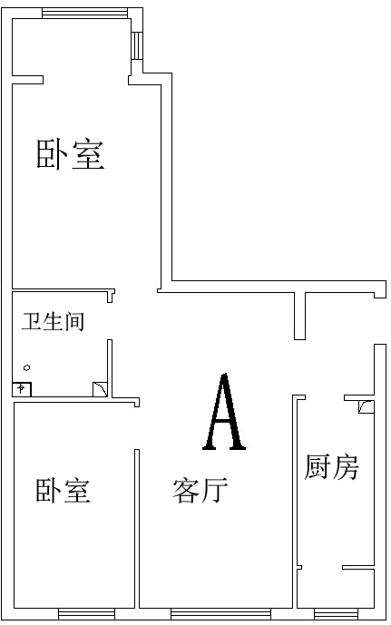

户型编号：A
居室类型：二居室
建筑面积：约为86.66-91.53㎡
房屋租金：约为2599.8-2745.9元/月
房屋朝向：东西、南北

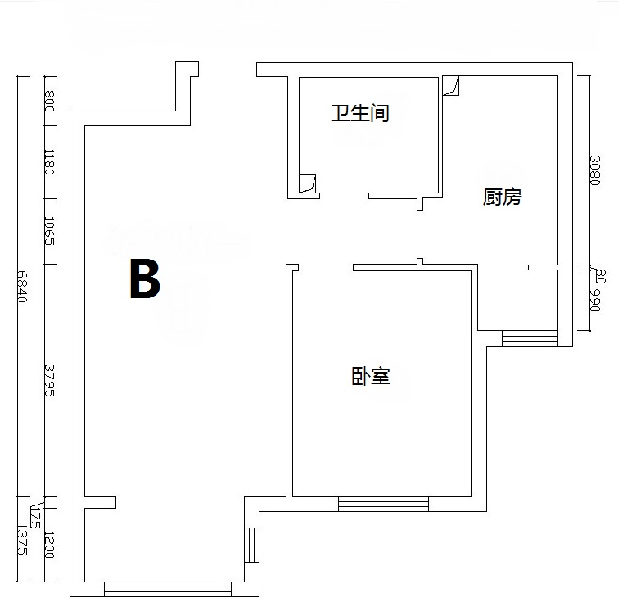

户型编号：B
居室类型：一居室
建筑面积：约为67.65-76.22㎡
房屋租金：约为2029.5-2286.6元/月
房屋朝向：西、南

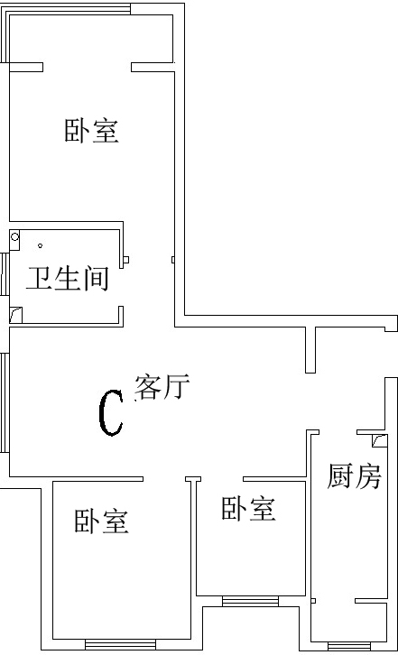

户型编号：C
居室类型：三居室
建筑面积：约为97.24-97.38㎡
房屋租金：约为2917.2-2921.4元/月
房屋朝向：南北

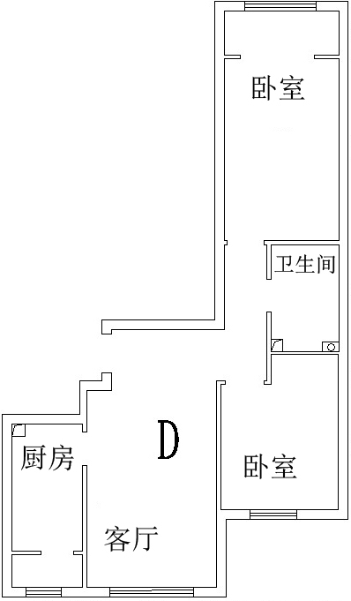

户型编号：D
居室类型：二居室
建筑面积：约为85.67-86.77㎡
房屋租金：约为2570.1-2603.1元/月
房屋朝向：东西

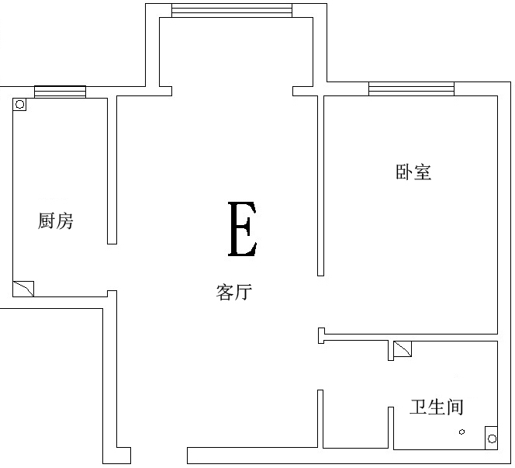

户型编号：E
居室类型：一居室
建筑面积：约为66.1-68.27㎡
房屋租金：约为1983-2048.1元/月
房屋朝向：西

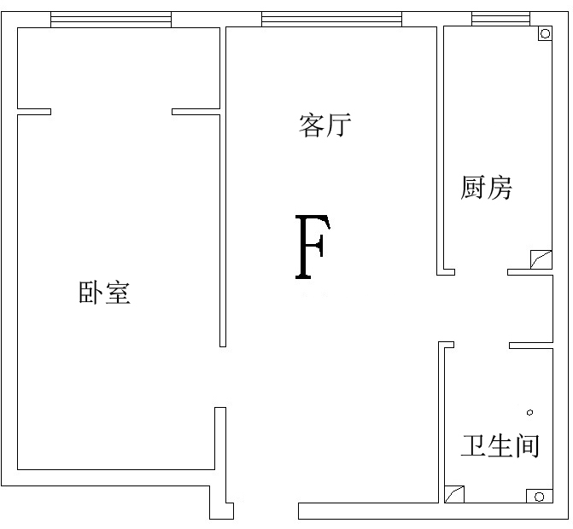

户型编号：F
居室类型：一居室
建筑面积：约为70.76-71.05㎡
房屋租金：约为2122.8-2131.5元/月
房屋朝向：西

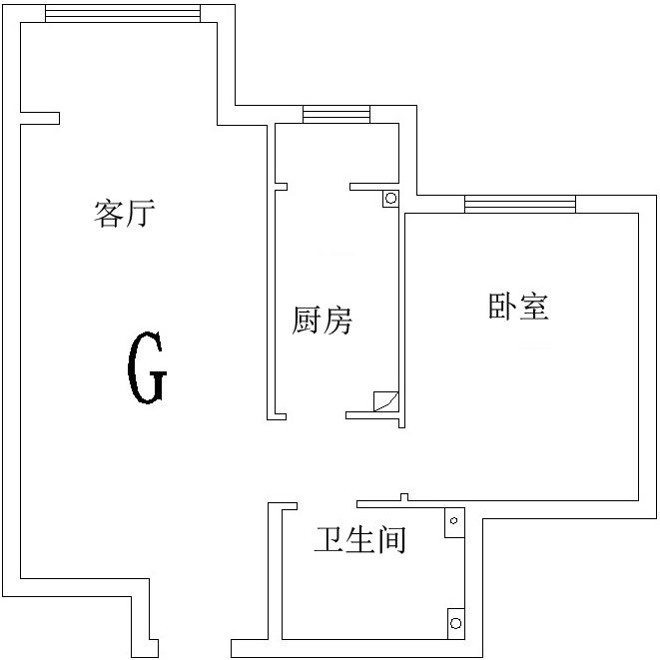

户型编号：G
居室类型：一居室
建筑面积：约为67.43-68.69㎡
房屋租金：约为2022.9-2060.7元/月
房屋朝向：西

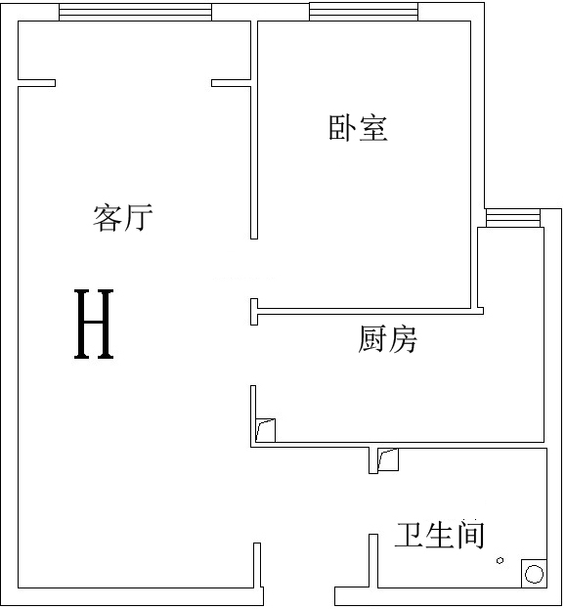

户型编号：H
居室类型：一居室
建筑面积：约为68.78-71.58㎡
房屋租金：约为2063.4-2147.4元/月
房屋朝向：东

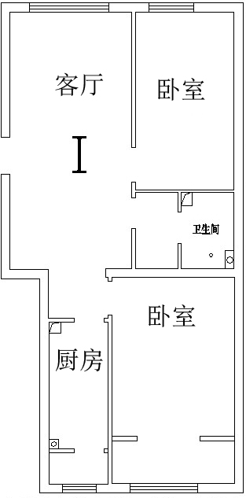

户型编号：I
居室类型：二居室
建筑面积：约为89.22-91.13㎡
房屋租金：约为2676.6-2733.9元/月
房屋朝向：东西、南北

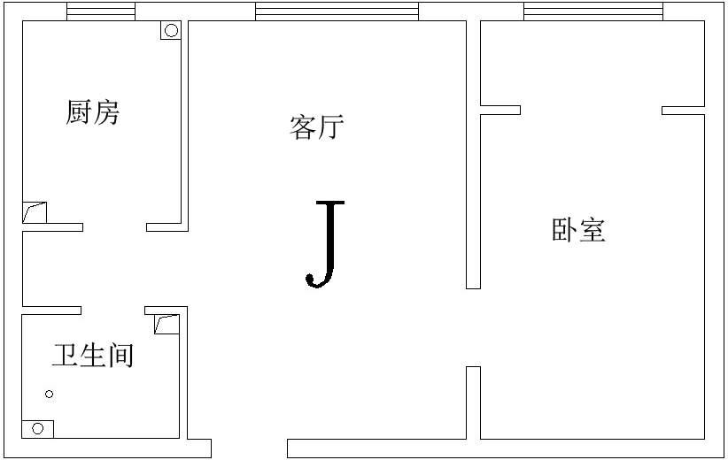

户型编号：J
居室类型：一居室
建筑面积：约为63.08-63.72㎡
房屋租金：约为1892.4-1911.6元/月
房屋朝向：东、南

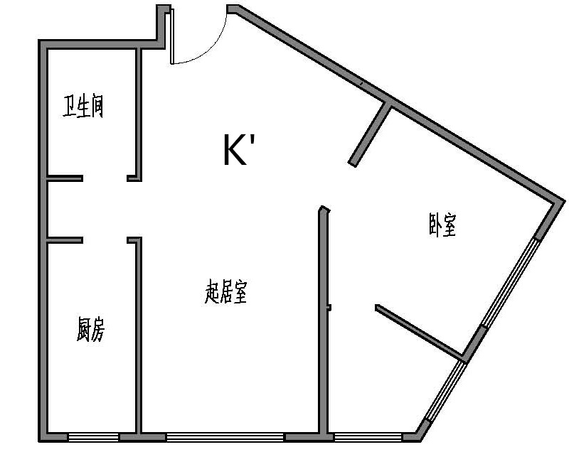

户型编号：K’
居室类型：一居室
建筑面积：约为69.83-70.53㎡
房屋租金：约为2094.9-2115.9元/月
房屋朝向：东南

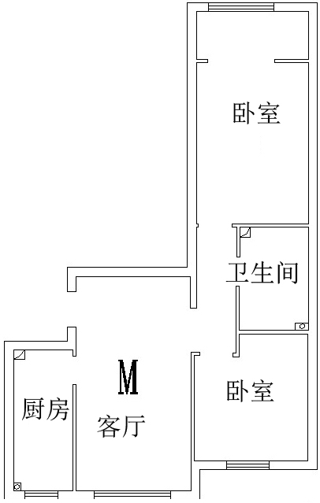

户型编号：M
居室类型：一居室
建筑面积：约为83.99-84.85㎡
房屋租金：约为2519.7-2545.5元/月
房屋朝向：东西

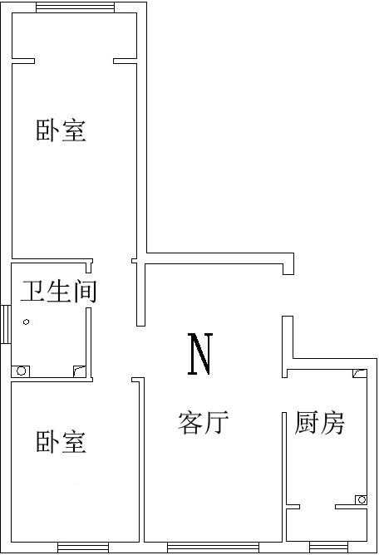

户型编号：N
居室类型：二居室
建筑面积：约为86.93-88.04㎡
房屋租金：约为2607.9-2641.2元/月
房屋朝向：东西

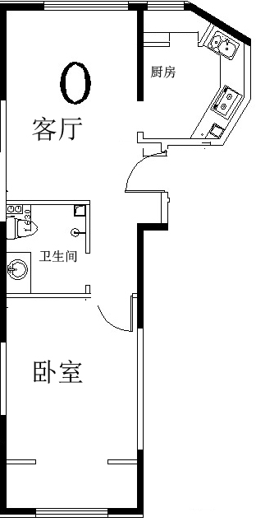

户型编号：O
居室类型：一居室
建筑面积：约为66.46-67.07㎡
房屋租金：约为1993.8-2012.1元/月
房屋朝向：南北

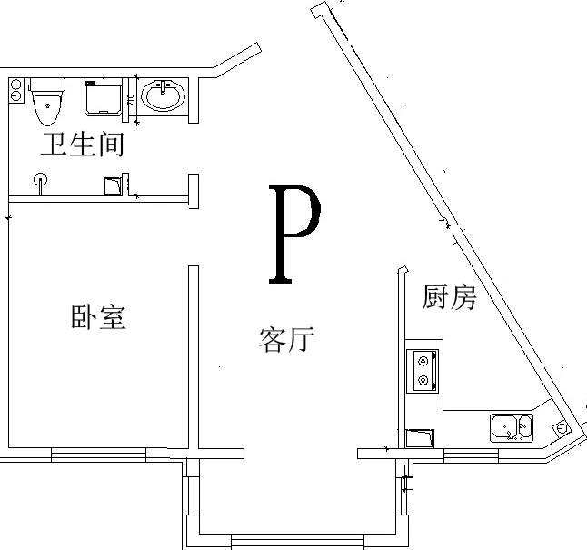

户型编号：P
居室类型：一居室
建筑面积：约为66.23㎡
房屋租金：约为1986.9元/月
房屋朝向：南

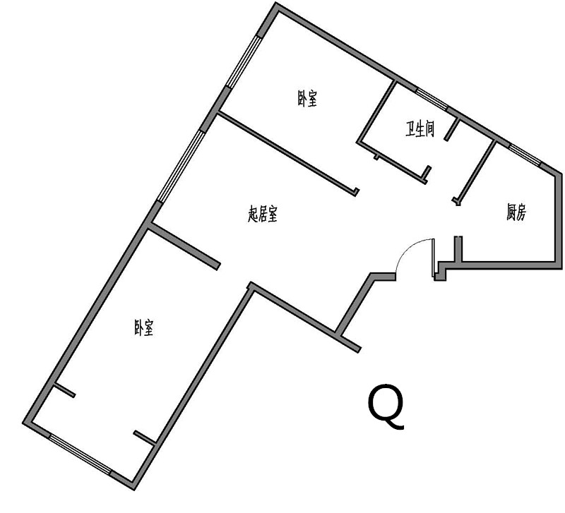
户型编号：Q
居室类型：二居室
建筑面积：约为89.35-89.57㎡
房屋租金：约为2680.5-2687.1元/月
房屋朝向：南北

